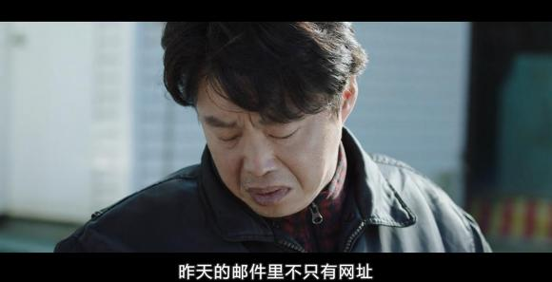
崔记者说吴国哲的地址也是邮件提供的。
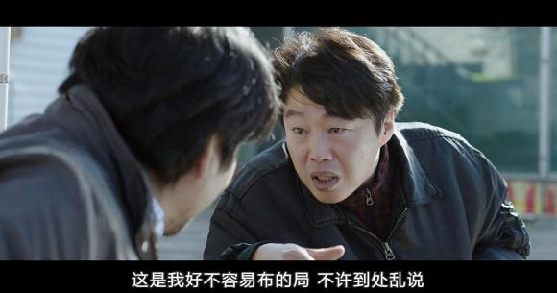
吴国哲叮嘱这件事情是自己布的局，要保密。
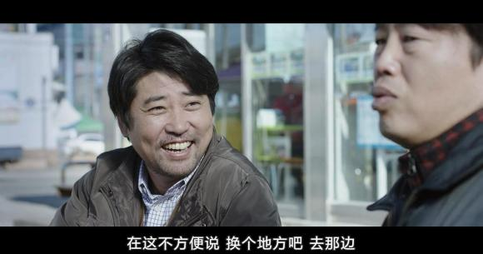
提议换个地方详谈，崔记者笑开了花。

瑞麟得知世静被抓了后坐在浴缸边思考人生。

想起世静说过的话，自己真的很懦弱。
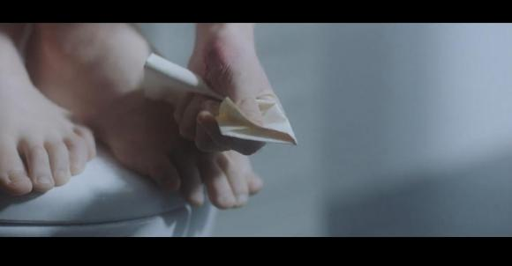
自己既然已经毁了，但是世静还有希望，最起码要救出世静。她不像自己。想到这里，下定了决定，把遗书捏成一团。

瑞麟眼神变得坚定，决定不自杀，她要救世静。
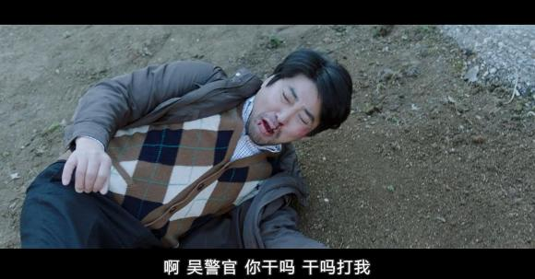
吴国哲对崔记者一顿胖揍，打得崔记者满地找牙。
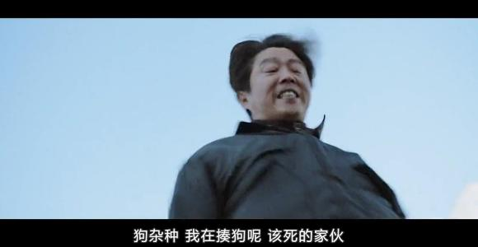
吴国哲一边狠狠地踢一边骂。（这个表情我给满分）
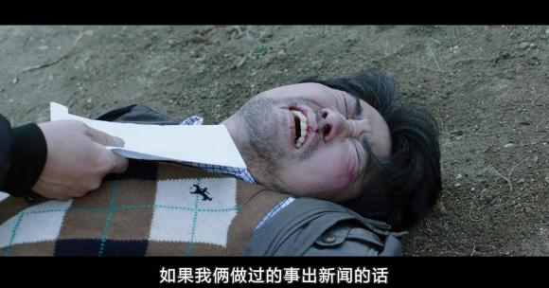
吴国哲把钱扔回给崔记者。
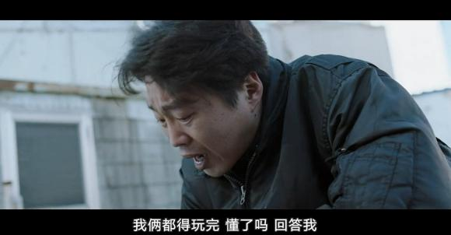
如果他们做过的事被曝光，两人都玩完，警告崔记者不要乱说话。
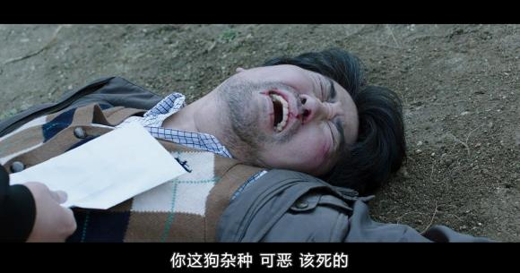
还不解恨，还在骂。
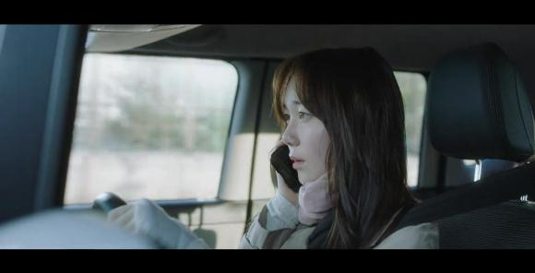
瑞麟准备去救世静，临出发前打电话给吴国哲，但是打不通。关键时候掉链子。
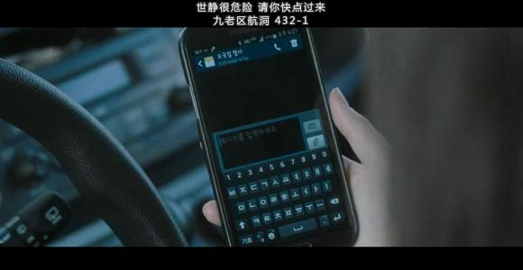
只能发信息给吴国哲，附上地址。
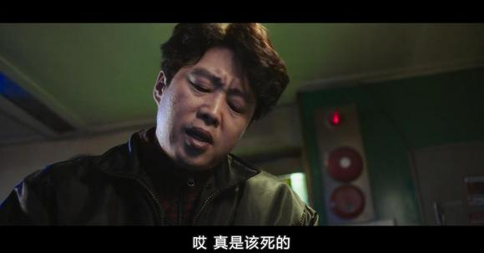
一路跑回网吧马上打开手机。
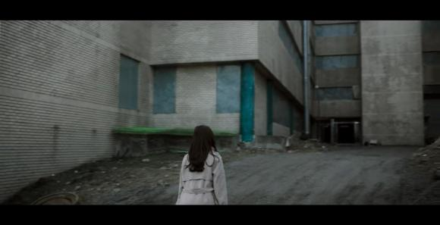
瑞麟来到目的地，一栋废弃的大楼。
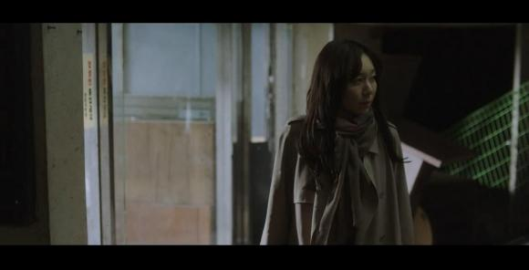
一个人也没有，周围都是垃圾。
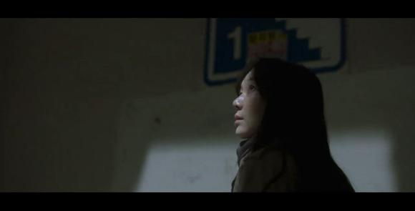
看样子应该在二楼。
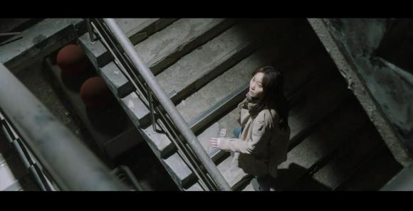
随着残破的楼梯拾级而上。
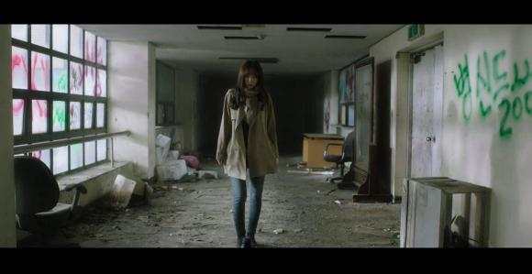
瑞麟看见一个熟悉的东西。

